**Развернутый план-конспект интегрированного занятия «Беседы по искусству» для детей старшего дошкольного возраста.**

Чувство Родины начинает формироваться у ребёнка с отношения в семье, к самым близким людям – к матери, отцу, бабушке, дедушке; с восхищения тем, что видит перед собой малыш, какое воспитание он получает в семье и что вызывает отклик в его душе. Соблюдение семейных традиций вызывает у ребёнка сильные эмоции, откладывает впечатление в дальнейшей жизни, заставляет сопереживать, внимательно относиться к памяти прошлого, к своим историческим корням.

В настоящее время эта тема стала актуальна и особенно трудна. Большое значение имеет взаимодействие с родителями, их отношению к традициям, сохранению вертикальных семейных связей. Поэтому так важно помочь родителям понять, что развитие личности ребёнка не должно идти стихийным путём.

Ответ прост – сохраняя семейные ценности, возрождаем традиции!

**Тема:** "Традиции семейного чаепития в картинах художников".

**Цель:** развитие предпосылок ценностно-смыслового восприятия и понимания произведений искусства; закрепление представлений о значении семьи в жизни ребёнка и о семейных традициях; актуализация эмоционального опыта детей в семейных взаимоотношениях.

**Задачи:**

1. Учить детей понимать основной замысел произведения, выделять в картине средства воплощения замысла художника.

2. Развивать интерес к семейным традициям; развивать связную речь, творческие способности;

3. Воспитывать заботливое отношение к членам семьи, интерес к произведениям живописи.

4 Обогатить и расширить словарный запас детей новыми терминами.

**Оборудование к занятию**: медиапроектор, экран.

**Материалы и средства:**

**Зрительный ряд:** произведения русских художников: К.Коровин "За чайным столом", Б. Кустодиев "На террасе", Богданов-Бельский "Чаепитие". Плакат гинеалогического дерева.

**Литературный ряд:** стихотворение А.С.Пушкина "Смеркалось..."

**Музыкальный ряд:** Д.Шестакович "Романс",песня «У самовара я и моя Маша».

**Игровая ситуация:** путешествие в прошлое. Дети с педагогом отправляются в прошлое семейных чаепитий, знакомятся с особенностями традиций русского чаепития.

**Словарная работа:** традиция, самовар, чаепитие, задушевный, церемония.

**Предварительная работа с воспитанниками:** беседа на тему "Ваши семейные традиции", "Как вы отмечаете праздники?", выполнение детьми совместно с родителями книжек-малышек "Моя семья. Традиции моей семьи".

Чтение стихотворения А.Шибаева "Что может быть семьи дороже?", О.Бундура "Воскресенье", М.Горький "Самовар", В.Осеева "Печенье".

**Взаимодействие с родителями**: выполнение совместно с детьми книжек-малышек "Моя семья. Традиции моей семьи", рисование дома на тему "Я и моя семья".

**Организация образовательного пространства:** выставочное пространство.

**Предполагаемый результат**: расширить знания детей в области живописи, познакомить с традициями русского чаепития, закрепить знания детей о семейных ценностях.

**Сценарий занятия.**

***1. Организационный момент.***

**Воспитатель.**

Загадка: Очень мудрые дедули,

Две бабули – красотули,

Папа, мамочка и я

Это вся моя… (семья)

**Воспитатель:** - догадались ли вы, о чем мы сегодня поговорим?

*(ответы детей)*

**Основная часть занятия.**

**Воспитатель**: - что такое семья? *(ответы детей)*

**Воспитатель:** - Семья - это взрослые и дети, которые живут вместе, любят друг друга, заботятся друг о друге. Какой должна быть семья? (ответы детей) **Воспитатель:** - Семья должна учить любить! Жалеть и вежливыми быть!

Отгадайте загадки о членах семьи:

Кто милее всех на свете?

Кого очень любят дети?

На вопрос отвечу прямо –

Всех милее наша… *(мама)*

Кто научит гвоздь забить,

Даст машину порулить.

И подскажет как быть смелым,

Ловким, сильным и умелым.

Все вы знаете ребята,

Это наш любимый… *(папа)*

Кто любить не устает,

Пироги для нас печет,

Вкусные оладушки?

Это наша … *.(бабушка)*

Кто всю жизнь работал,

Окружал заботой

Внуков, бабушку, детей,

Уважал простых людей?

На пенсии уж много лет

Нестареющий наш. *(дед)*

*(дети приглашаются на стулья, расположенные полукругом)*

**Воспитатель**: - сколько в семье может быть человек?

*(ответы детей)*

**Воспитатель: -** семья может быть большой. Давным давно люди решили изображать свою семью в виде дерева, листочки и веточки которого – члены семьи. Такому дереву дали название Генеалогическое древо.

В каждой семье есть дети. А у детей есть мама и папа. Кто они для детей (родители). У мамы тоже есть родители. Кто они для детей? (бабушка и дедушка) и у папы есть мама и папа, кто они для детей?

(бабушка и дедушка). Все они – одна большая семья.

А как вы проводите время со своей семьей?

(*ответы детей*)

Предлагаю вам вспомнить интересные события в вашей семье или просто обычный день или вечер, когда вы с семьей, какие традиции существуют в вашей семье. *(ответы детей)*

**Воспитатель:** Я вас хочу пригласить сегодня в путешествие в прошлое, и посмотреть, как же раньше члены семьи собирались за столом на чаепите *(предлагает детям закрыть глаза и сказать волшебные слова. Пока у детей глаза закрыты, педагог включает проектор, на экране появляется репродукция картины Б.М. Кустодиева «На террасе». Дети открывают глаза.).*

**Воспитатель:** Ребята посмотрите внимательно на картину, что мы на ней видим? (ответы детей).

**Воспитатель.**

Посмотрите кто изображен на картине? Какие лица у людей? Какие цвета использовал художник? Как вы думаете что за событие может отмечать эта семья?" *(ответы детей)*

Ребята, а как бы вы назвали эту картину*?( ответы детей)*

**Воспитатель:** Эта картина называется «На террасе», а написал ее Борис Кустодиев. На картине изображена семья художника, она собралась за послеобеденным чаем в яблочный Спас. Стол накрыт на террасе у дома… Эту картину можно назвать своеобразным гимном семьи. Перед нами предстает размеренная жизнь дома, залогом счастья, которого является уважение и взаимопонимание между членами семьи. И, наконец, глубокая традиционная черта русского чаепития, - оно всегда служило целью объединения семьи, когда вокруг самовара собирались все члены, и стар и млад. Таким образом, русская чайная церемония способствовала укреплению внутрисемейных связей, помогала людям разных поколений находить общий язык. За чайным столом семья проникалась единой атмосферой покоя.

От картины веет спокойствием и умиротворением. Традиционно за столом на чаепитие собиралась вся семья. И это была не просто трапеза, а гораздо большее. Такие посиделки сближали членов семьи на эмоциональном уровне. Семья становилась одной большой цепочкой, а домочадцы ее звеньями.

Воспитатель: А сейчас давайте немного отдохнем.

***ФИЗМИНУТКА***

«Кто живет в моей квартире? »

Раз, два, три, четыре, (хлопки в ладоши)

Кто живет в моей квартире? (пожимают плечами)

Раз, два, три, четыре, пять (хлопки в ладоши)

Всех могу пересчитать. (руки в стороны)

Папа, мама, брат, сестренка, (загибают по одному пальцу на обеих руках)

Кошка Мурка, два котенка. (присесть, постучать пальцами по полу)

Мой щегол, сверчок и я – (прыжки)

Вот и вся моя семья. (сжимают и разжимают кулачки)

**Воспитатель:** а сейчас давайте немного поговорим о традициях семейного чаепития.

(на экране появляется репродукция картины Н.П.Богданова-Бельского "Чаепитие")

Чаепитие на Руси – это признак хорошего тона, а задушевный, застольный разговор за чаем – национальная русская традиция.В каждой семье чай устраивали в разное время. Но обычно вечером, после 16 часов, а летом и того позже, в 7 – 9 часов вечера. Как правило, во время чая почти не спорили, громко не разговаривали. В традициях русского народа заложены и правила поведения за столом. Назовите их?

(*Дети высказывают свои предположения*)

Нельзя стучать по столу ложкой или рукой, класть локти на стол, болтать ногами, громко чавкать, ругать еду, которую подает хозяйка на стол. Даже невкусное блюдо, если его похвалить, станет от этого вкуснее. В старину если роняли кусочек хлеба, то просили у него прощения и целовали. Ели раньше из общей миски (блюда). Каждый брал угощение в свой черед, по старшинству – верили, что это приведет к миру и согласию в доме и т.д.

С чем же пили чай? (Ответы детей)

**Воспитатель**: да, к чаю подавали горячие крендельки и булочки, баранки и сушки, варенье и мед.

И уж все без исключения любители чаепития согласны, что замечательно, если на столе есть вкусный пирог или торт. У каждой уважающей себя хозяйки есть свои рецепты, нередко «бабушкины».

Чем накрывали стол и что ставили в центр стола? *(Ответы детей)*

Стол накрывали скатертью, а самовар ставили в центре на специальный поднос. «Дорогой», «родной», «золотой Иван Иваныч», «семейный очаг» - так на Руси величали самовар. Скажите, а какие традиции чаепития существуют в ваших семьях?

*(Дети рассказывают о традиции чаепития в своей семье)*

**Воспитатель:** посмотрите на картину Н.П.Богданова-Бельского "Чаепитие", что вы можете сказать об этой картине? Кто изображен? Что делает каждый член семьи? Как себя ведут дети? Как вы думаете - эта семья богатая? Посмотрите на обстановку в комнате, которую изобразил художник? Какие цвета он выбрал для передачи обстановки данного момента? *(ответы детей).*

На картине видно, что семья очень дружная, и чтутся все семейные традиции.

А сейчас предлагаю вам посмотреть еще одну картину художника Константина Коровина "За чайным столом". Что вы скажете об этой картине? *(ответы детей)*

***Заключительная часть. Рефлексия.***

**Воспитатель:** на этом наше путешествие с вами заканчивается, что вам понравилось в нашем путешествии? Что вы запомнили? Что нового узнали? С какими картинами мы познакомились? (Ответы детей)

Я думаю, что сейчас вы, зная традиции чаепития, расскажите о них своим родителям, и возможно у вас в семье появятся новые традиции семейного чаепития.

**Технологическая карта занятия**

|  |  |  |
| --- | --- | --- |
| **Этапы и время занятия** | **Деятельность педагога** | **Деятельность воспитанников** |
| 1. Организационный момент. (3 минуты)  2. Основная часть занятия (20 минут)  Физкультминутка (2 минуты)  3. Заключительная часть (5 минут) | **Организовывает** детей в круг к себе и загадывает им загадку о семье.  **Акцентирует** детей на теме занятия.  **Задает вопрос** "Что такое семья?"  **Загадывает** загадки о членах семьи.  **Приглашает** детей занять места на стульях.  **Задает вопрос** "Сколько членов может быть в семье?"  **Представляет** вниманию детей изображение гинеалогического дерева.  **Задает вопрос** "А как вы проводите время со своей семьей?"  **Предлагает** вспомнить интересные события в семье и традиции семьи. Подводит детей к традиции семейного чаепития.  **Приглашает** детей в путешествие в прошлое.  **Выводит** на экран репродукцию картины Б.М. Кустодиева «На террасе».  **Предлагает рассмотреть** картину.  **Задает вопросы** по картине, акцентирует внимание на изображенных людей на картине, на их эмоции, на цвета, выбранные художником.  **Предлагает** дать название картине.  **Рассказывает** о художнике и картине.  **Организовывает** физкультминутку.  **Приглашает побеседовать** о традициях русского чаепития.  **Рассказывает** о традициях чаепития.  **Акцентирует** внимание на правилах поведения за столом.  **Задает вопрос** "С чем пили чай?", " Чем накрывали стол и что ставили в центр стола?".  **Просит рассказать** о традициях чаепития в семьях детей.  **Акцентирует** внимание на картине Н.П.Богданова-Бельского "Чаепитие".  **Задает вопросы** по картине.  **Просит аргументировать** свои ответы.  **Предлагает рассмотреть** еще одну картину художника Константина Коровина "За чайным столом".  **Просит выссказать** свои впечатления о картине.  **Подводит** детей к подведению итога занятия.  **Задает вопросы** по итогам занятия.  **Просит аргументировать** детей свои ответы.  **Благодарит детей** за активность на занятии. | **Собираются** около педагога.  **Отгадывают** загадку.  **Выслушивают** и принимают тему занятия.  **Предлагают** **свои варианты ответов**.  **Отгадывают** загадки.  **Занимают** места на стульчиках.  **Предлагают** **свои варианты ответов**.  **Рассматривают и анализируют** генеалогическое дерево.  **Предлагают** свои варианты ответов.  **Принимают** приглашение на путешествие.  **Рассматривают** картину.  **Анализируют картину**, **предлагают свои ответы**, **сравнивают** людей, изображенных на картине, **выделяют главное** в картине, **обосновывают** свои ответы, **дополняют** ответы сверстников.  **Придумывают** название картины.  **Слушают** рассказ педагога о картине.  **Выполняют** физкультминутку.  **Принимают** приглашение на беседу.  **Слушают** рассказ о традициях чаепития.  **Выделяют главные** правила поведения за столом.  **Предлагают** свои варианты ответов.  **Рассказывают** о традициях чаепития в своей семье.  **Рассматривают** картину.  **Предлагают свои ответы**, **анализируют** картину, **обосновывают** свои ответы, **выделяют главное** в картине, **дополняют** ответы друг друга.  **Рассматривают** картину.  **Предлагают свои ответы**, **анализируют** картину, **обосновывают** свои ответы, **выделяют главное** в картине, **дополняют** ответы друг друга.  **Анализируют** занятие, сравнивают картины, с которыми познакомились, **предлагают свои варианты** ответов, **обосновывают** свой ответ. |

Приложение.

**Что может быть семьи дороже?** (А. Шибаев)

Что может быть семьи дороже?  
Теплом встречает отчий дом,  
Здесь ждут тебя всегда с любовью,  
И провожают в путь с добром!

Отец и мать, и дети дружно  
Сидят за праздничным столом,  
И вместе им совсем не скучно,  
А интересно впятером.

Малыш для старших как любимец,  
Родители — во всем мудрей,  
Любимый папа — друг, кормилец,  
А мама ближе всех, родней.

Любите! И цените счастье!  
Оно рождается в семье,  
Что может быть ее дороже  
На этой сказочной земле  
Кто играет?

**Воскресенье** (О. Бундур)  
Воскресенье — вот везенье!  
Воскресенья так нужны!  
Потому что в воскресенье  
Мама делает блины.  
Папа к чаю чашки моет.  
Вытираем их вдвоем,  
А потом мы всей семьею  
Чай с блинами долго пьем.  
А в окошко льется песня,  
Я и сам запеть готов,  
Хорошо, когда мы вместе,  
Даже если нет блинов.

Смеркалось: на столе блистая,

Шипел вечерний самовар,

Китайский чайник нагревая,

Над ним клубился легкий пар,

Разлитый Ольгиной рукою,

По чашкам темною струею

Уже душистый чай бежал. (А.С.Пушкин)

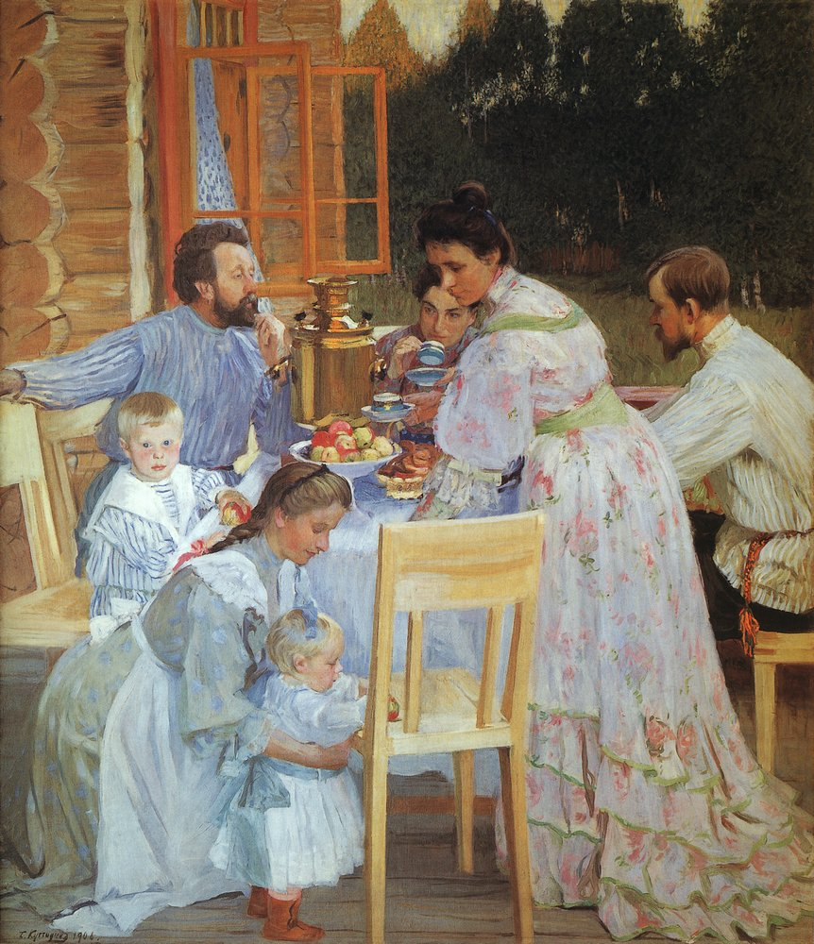

Б. Кустодиев "На террасе"

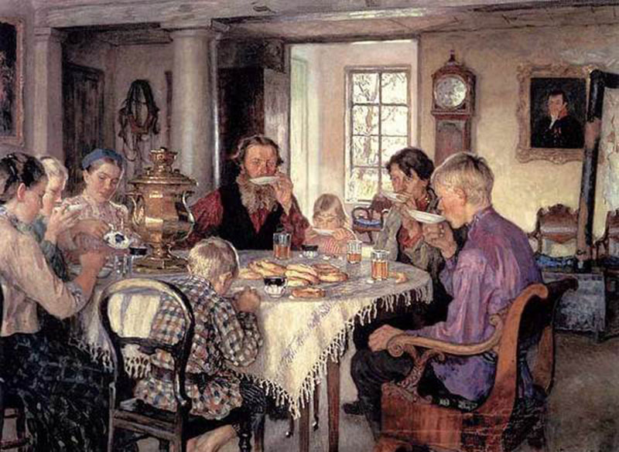

Богданов-Бельский "Чаепитие"

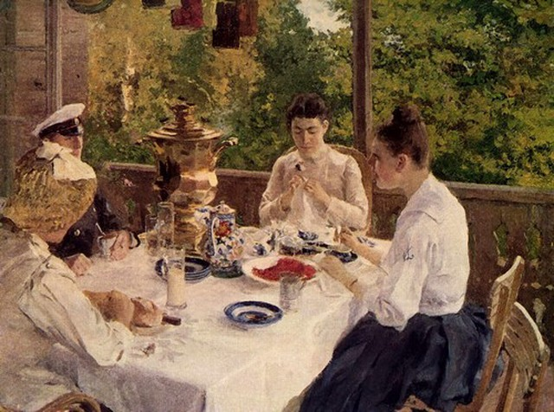

К.Коровин "За чайным столом"

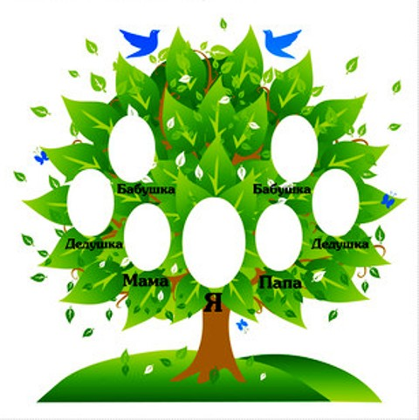

Гинеалогичесое дерево